09.02.2018г. на отделении «ОиПП» проведены классные часы
в группах 202, 204.
Тема классного часа: «Защитники Отечества».

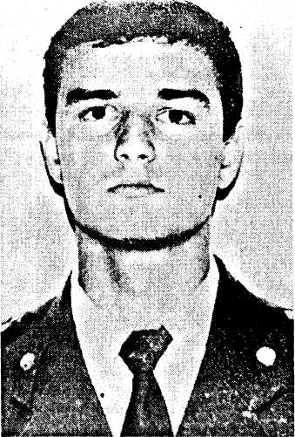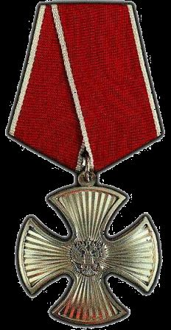

В Чечню Печеневский Андрей прибыл 7 января 2000 года в составе сводного отряда УВД Челябинской области. В Аргуне необходимо было создать отдел милиции, установив на чеченской земле власть закона, вернув людям право на спокойную жизнь и работу. Но боевики не собирались сдавать позиций. Днем 9 января все теле и радиокомпании сообщили: вспыхнули жестокие бои в Аргуне, Гудермесе, Шали. Особо напряженная ситуация — в Аргуне: здесь боевики захватили железнодорожный вокзал, штурмовали военную комендатуру... Кровопролитные бои в городе шли более трех суток.
Десятки защитников правопорядка были убиты и ранены в эти страшные дни. Перевес был на стороне боевиков, но на помощь нашим землякам прорывалось подкрепление.
Андрея ранило в момент, когда он шагнул вперед, чтобы прикрыть огнем друга — Костю Калядина, перезаряжавшего сзади рожок автомата.
И вышло — прикрыл спиной.
Из-за обстрела Андрея не смогли доставить в госпиталь более суток.
А потом было поздно.
Андрею Печеневскому было 26 лет от роду. И его ждал сын.

Указом президента от 05.03.2001 года Андрей Александрович Печеневский награжден орденом Мужества (посмертно).

Он похоронен на Аллее славы Орловского кладбища.
Смерть выбирает лучших - это непреложно, как все истины.
Такие люди не прячутся за спины. А пули, как известно, поражают тех, кто первым встречается на их шальном пути.
Андрей Печеневский был из тех, кто впереди.

Данное мероприятие проведено библиотекарем
Л.Н. Коваленко
Во время проведения классного часа использовались такие методы как: показ презентации.

